Лабораторная работа №5
Отчет
Коровкин Никита Михайлович
Содержание

1 Цель работы
Научиться пользоваться pass и chezmoi

2 Задание
Настроить ОС, синхронизируя её с данной. Научиться использовать программы для управления паролями

3 Выполнение лабораторной работы
Для начала установим pass и pass-opt(рис. 1)
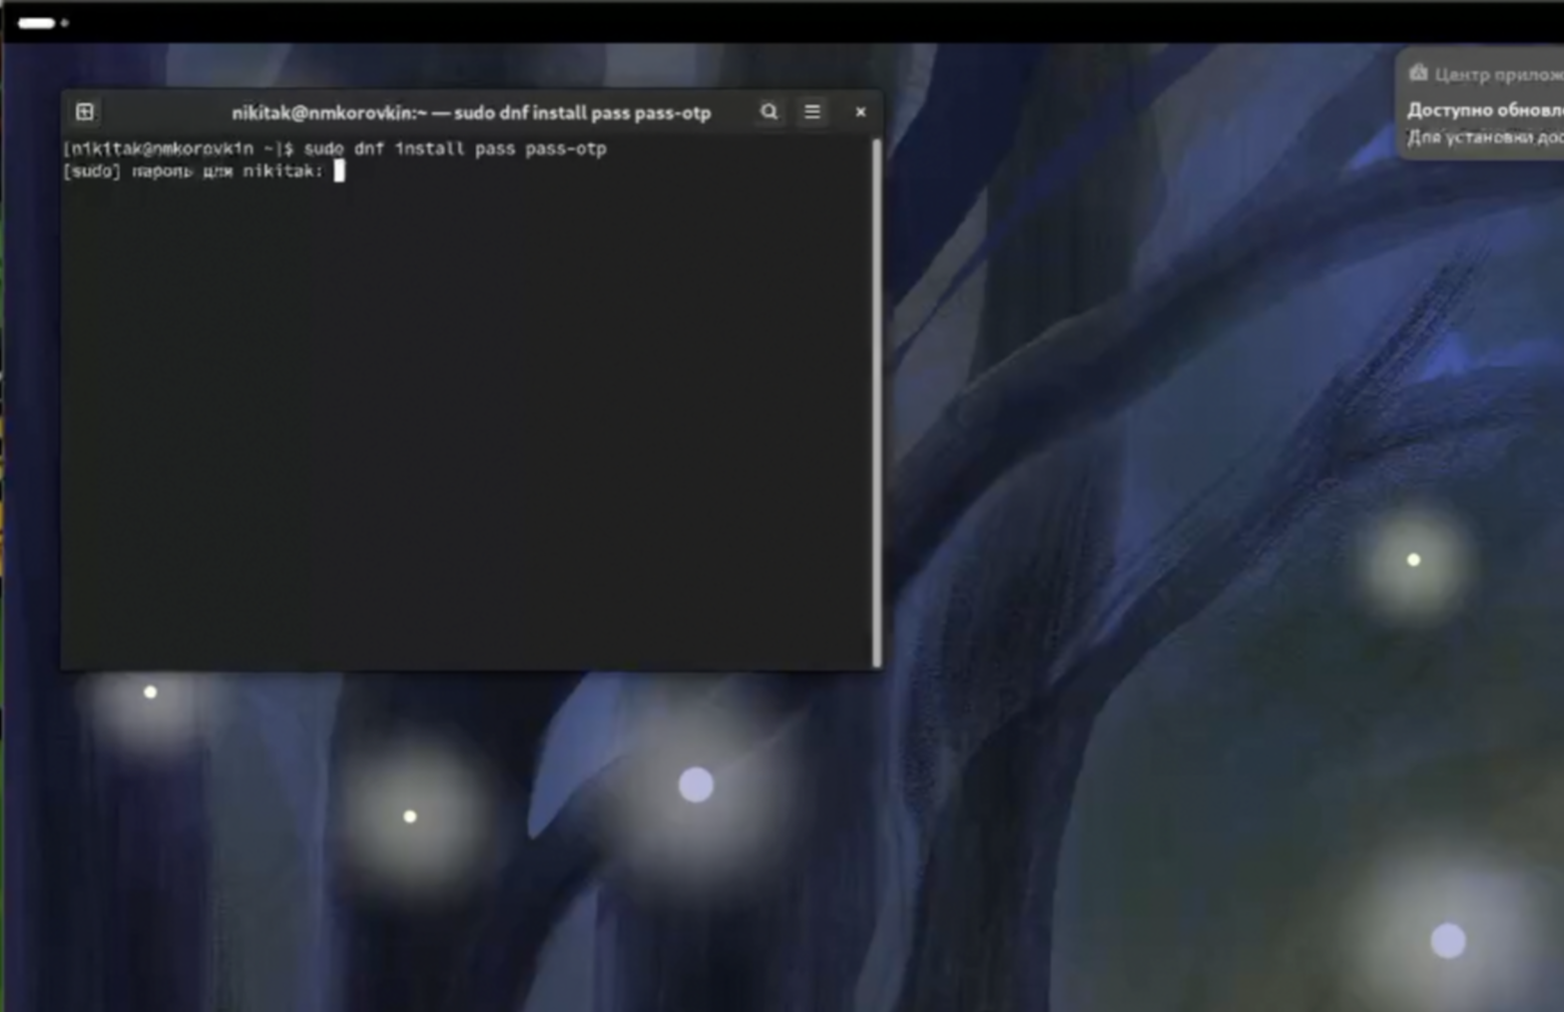
Рис. 1: Скачивание pass и pass-opt
Уставновим gopass(рис. 2)
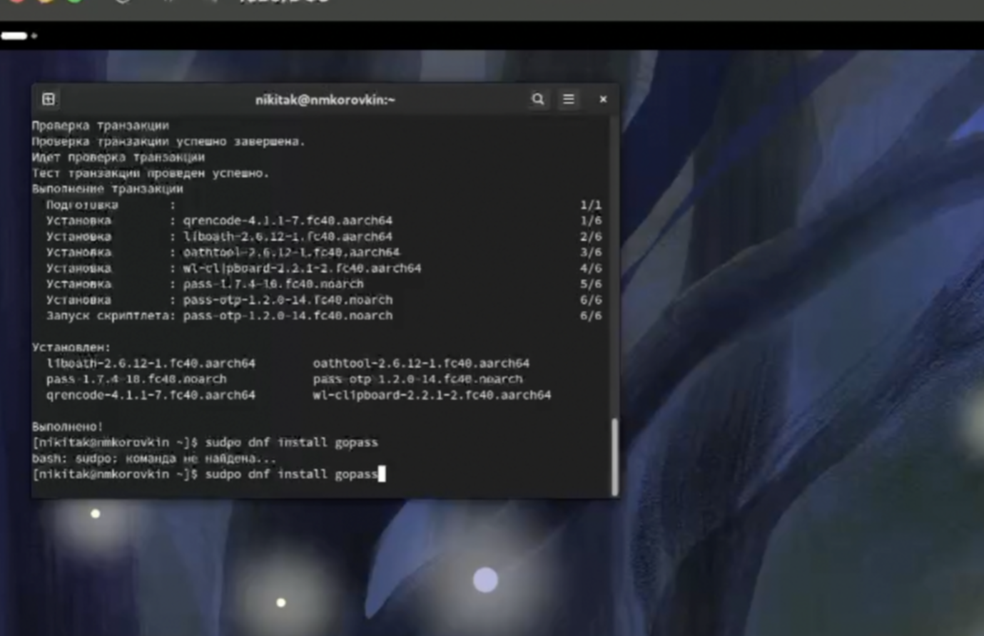
Рис. 2: Уставновим gopass
Выведем список pgp ключей ((рис. 3)
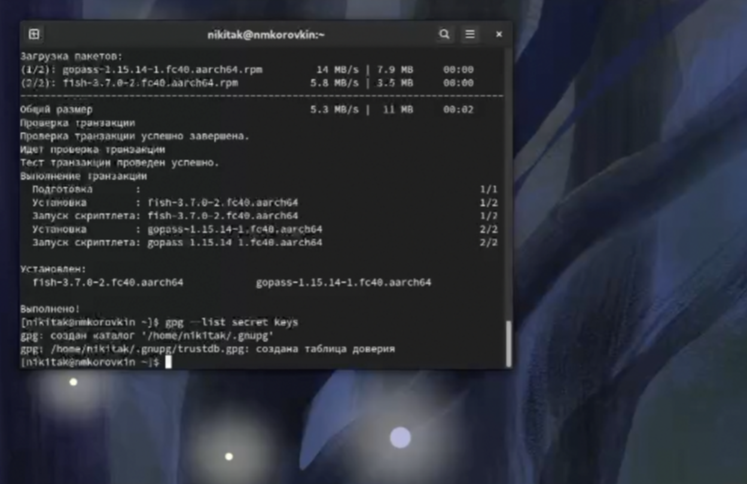
Рис. 3: Выведем список pgp ключей (
Проинициализируем pass, указав свой email и Проинициализируем репозиторий в git для pass ((рис. 4)
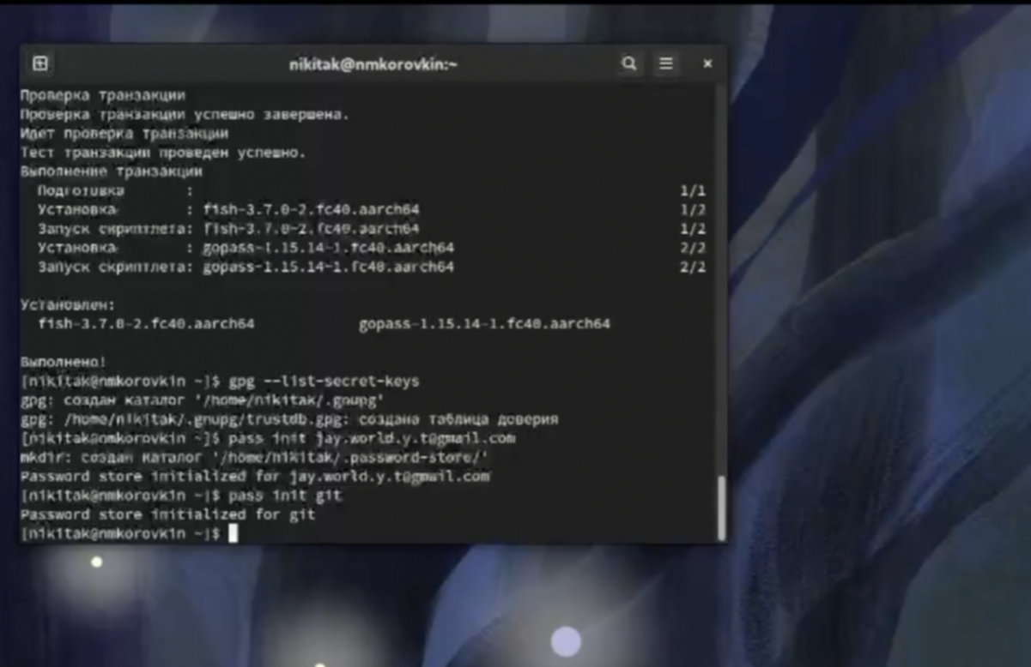
Рис. 4: Проинициализируем pass
Создадим репозиторий
Делаем коммит(рис. 5)
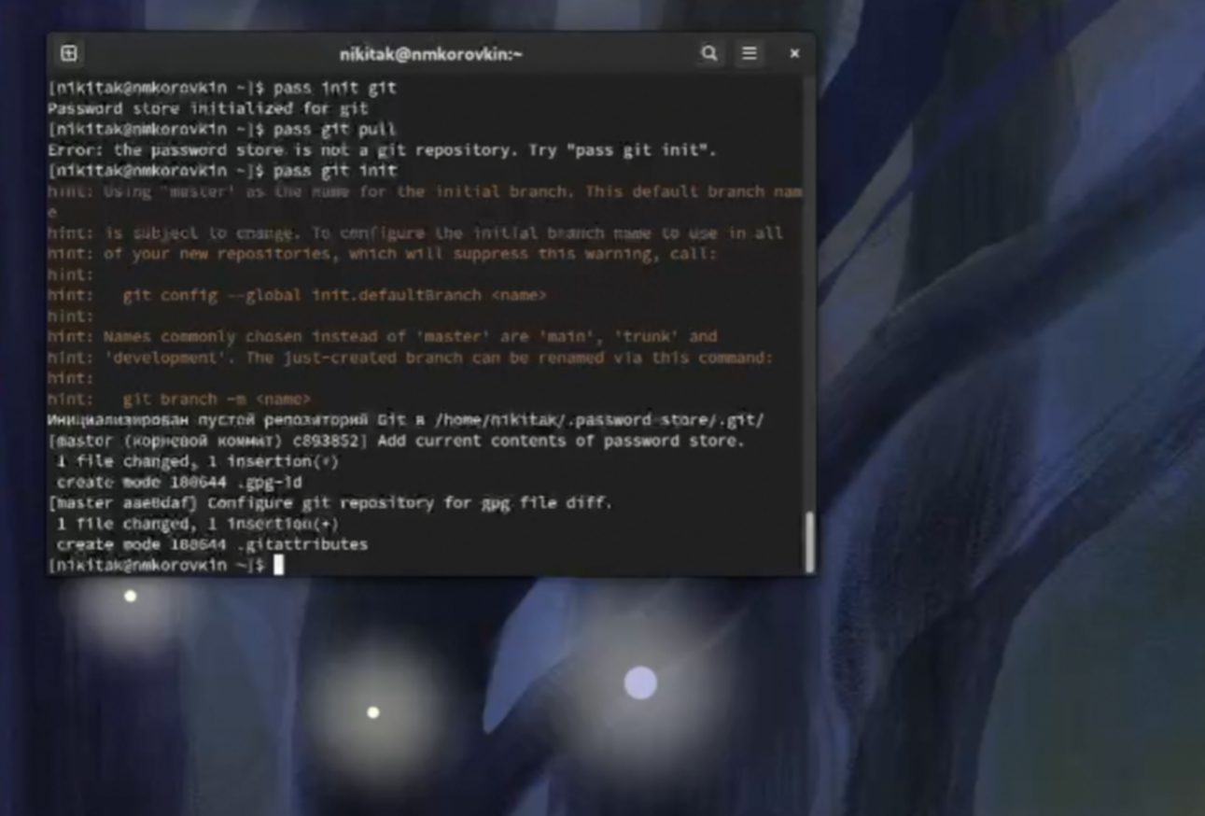
Рис. 5: коммитим
НАстраиваем ветку на мейн(рис. 6)
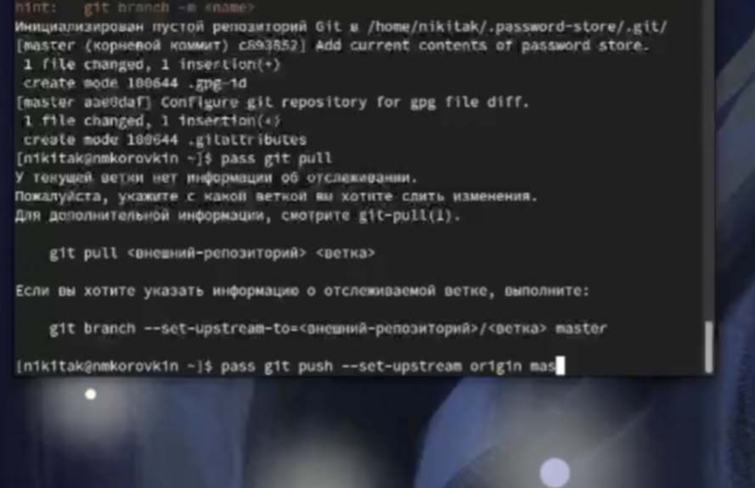
Рис. 6: Настройка
Инициализируем и настраиваем chezmoi(рис. 7)
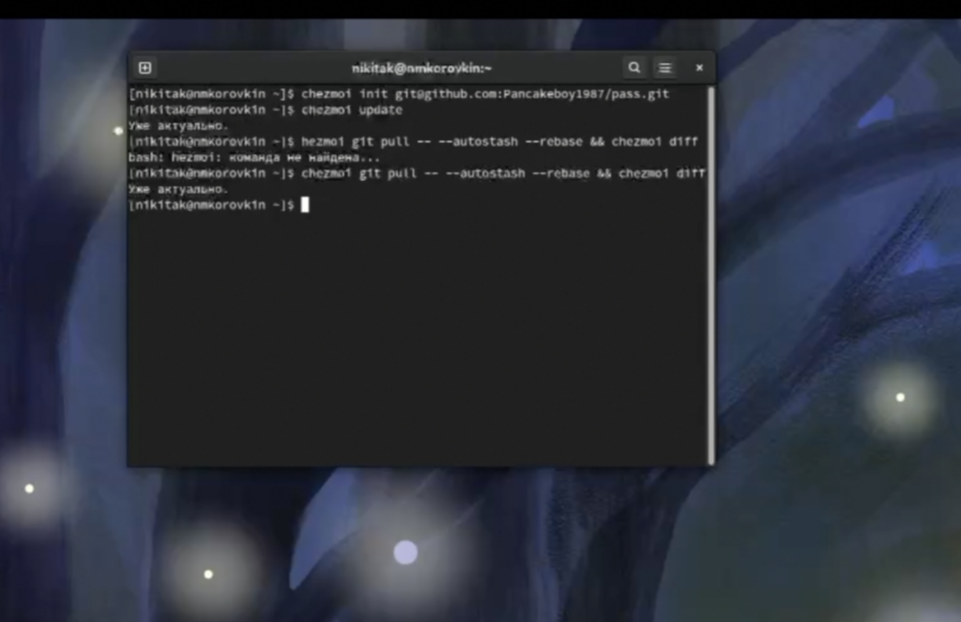
Рис. 7: настраиваем chezmoi
Открываем файл(рис. 8)
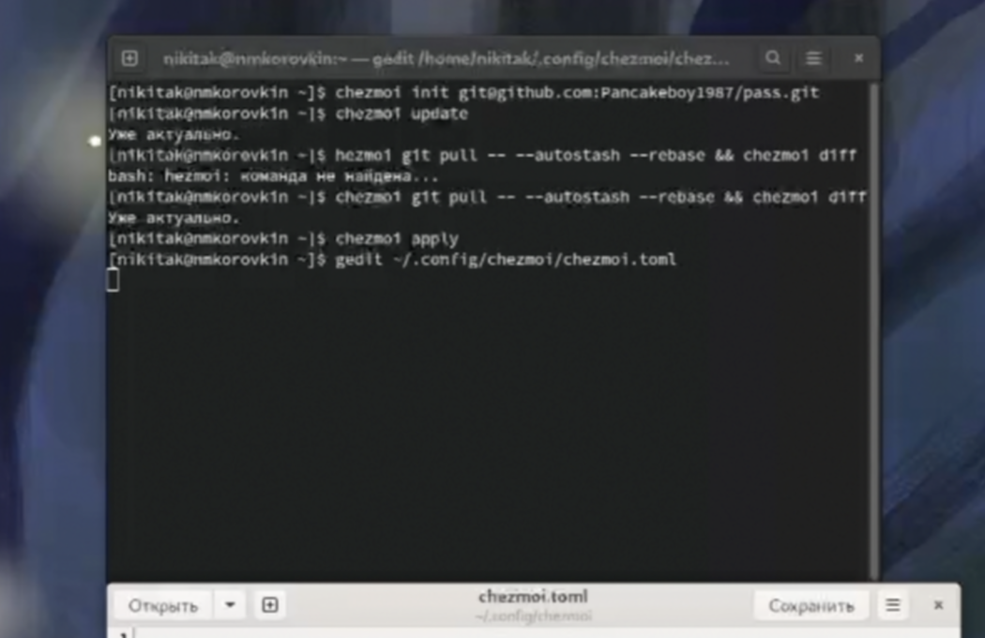
Рис. 8: настраиваем chezmoi
вписываем туда необходимые настройки[#fig:009]
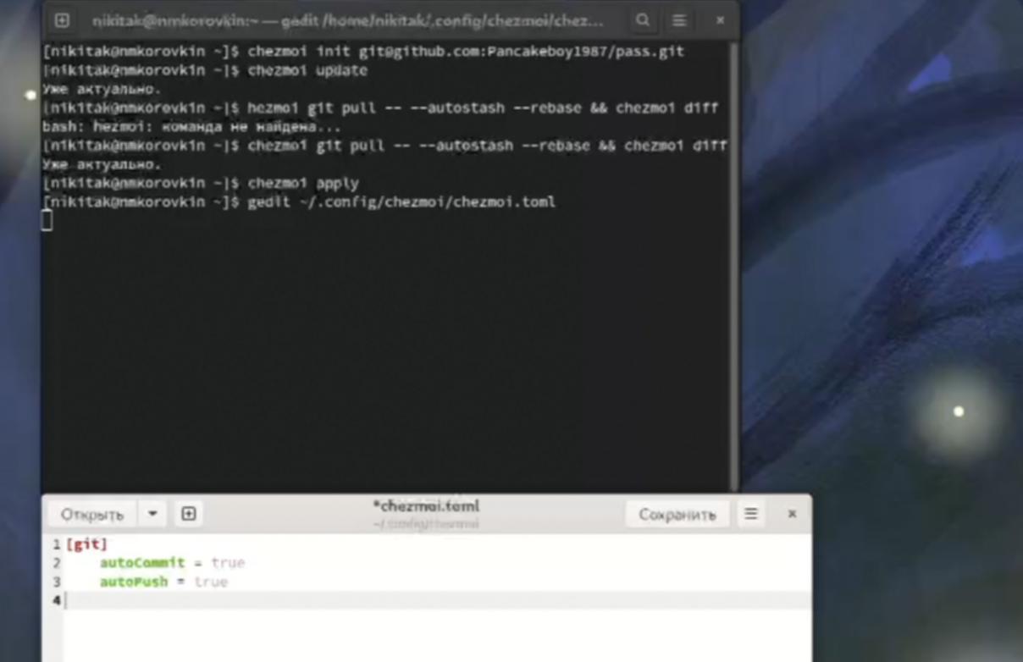
Рис. 9: вписываем туда необходимые настройки

4 Выводы
В результате выполнения лабораторной работы были настроены программы для управления паролями, а также появился навык синхронизации настроек ОС

Список литературы

